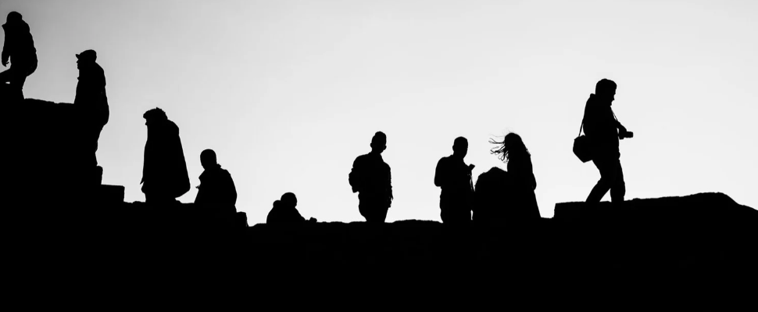 | Marcas na História  Gentes da minha Terra
Biblioteca Municipal ____________________________________

Escalão | Classificação | Nome do participante | Título da foto | Miniatura da foto
5.º Escalão | 1.º Lugar
 | 2.º Lugar
 | 3.º Lugar

